https://www.lemonde.fr/international/article/2022/10/19/iran-elnaz-rekabi-la-grimpeuse-disparue-depuis-sa-participation-sans-voile-a-une-competition-reapparait-a-teheran_6146470_3210.html

Iran : Elnaz Rekabi, la grimpeuse disparue depuis sa participation sans voile à une compétition, réapparaît à Téhéran
La championne d’escalade n’avait plus donné de nouvelles depuis lundi, après s’être présentée sans porter de voile à la finale des championnats asiatiques d’escalade, dimanche.
Le Monde avec AP et AFP / 19 octobre à 12h04
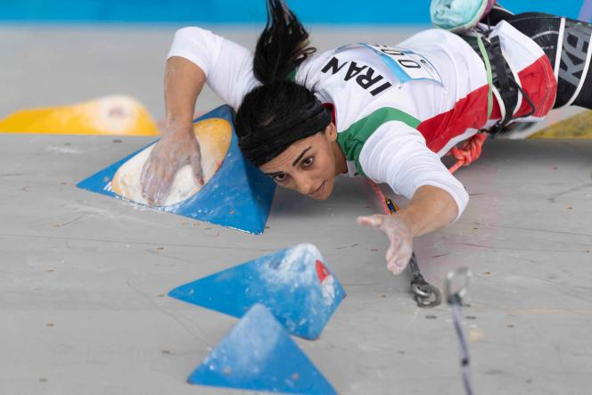

Sur cette photo fournie par la Fédération internationale d’escalade (IFSC), on voit la grimpeuse iranienne Elnar Rekabi, 33 ans, participer à la finale des championnats asiatiques d’escalade à Séoul, le dimanche 16 octobre 2022, portant uniquement un bandeau noir sur la tête et sans le voile imposé aux sportives iranienne. RHEA KANG / AFP
Après l’émoi suscité par sa disparition, la sportive iranienne Elnaz Rekabi a été accueillie, mercredi 19 octobre, par des dizaines de personnes à Téhéran.
La grimpeuse a participé le dimanche 16 octobre aux championnats asiatiques d’escalade à Séoul en arborant un bandeau noir sur la tête et sans porter de voile, normalement imposé aux sportives iraniennes, pour les compétitions nationales comme à l’étranger. Un geste interprété comme un signe de solidarité avec les manifestations déclenchées en Iran par la mort de Mahsa Amini après son arrestation par la police des mœurs.
Mardi, la BBC faisait part de son inquiétude après qu’Elnaz Rekabi a quitté la Corée du Sud plus tôt que prévu. Le média britannique rapportait que la sportive de 33 ans n’avait plus donné de nouvelles à ses proches après un message envoyé lundi où elle confiait être avec des responsables iraniens. Selon une source citée par la BBC, le passeport et le téléphone portable de Mme Rekabi lui ont été confisqués.
Lire aussi : Article réservé à nos abonnés En Iran : « Nos souffrances, causées par toutes ces années d’injustice, sont enfin devenues plus puissantes que la peur »

L’ambassade iranienne nie les accusations
Dans un tweet, l’ambassade iranienne à Séoul a nié « toutes les “fake news” et la désinformation » concernant le départ d’Elnaz Rekabi mardi, assurant qu’elle avait quitté le sol sud-coréen en même temps que les autres membres de son équipe. L’ambassade a néanmoins publié une photo de la sportive lors d’une compétition disputée à Moscou où elle porte le voile, et non une photo plus récente prise lors des championnats à Séoul.
Ms. Elnaz REKABI, departed from Seoul to Iran, early morning of October 18, 2022, along with the other members of t… https://t.co/xVIbDEsBhF
— IraninSKorea (@Iran embassy in Seoul)
La Fédération internationale d’escalade a précisé que la sportive portait un voile lors des premiers jours de la compétition, avant de se présenter sans pour la finale dimanche. Elle a par ailleurs assuré « surveiller » la situation. « Il est important d’insister sur le fait que la sécurité des athlètes est essentielle pour nous et que nous soutenons tous les efforts mis en place pour assurer la protection d’un membre estimé de notre communauté dans cette situation », a déclaré la fédération.
Dans une publication sur Instagram, mardi, Elnaz Rekabi s’est excusé d’avoir « inquiété tout le monde », expliquant que dans la précipitation, son voile était accidentellement tombé et que ne pas le porter n’était « pas intentionnel ».
In a historic move, Iranian athlete Elnaz Rekabi who represented Iran at the Asian Climbing Competitions finals in… https://t.co/4j7s4Ym0kt
— IranIntl_En (@Iran International English)
Lire aussi : Article réservé à nos abonnés Iran : « Les hommes protestent car ils savent aujourd’hui que leur propre liberté dépend de celle de la femme »

Accueillie sous les hourras
La grimpeuse, trois fois médaillée aux championnats asiatiques d’escalade, est arrivée mercredi matin à l’aéroport international Imam-Khomeini de Téhéran, selon une vidéo diffusée par l’agence officielle iranienne IRNA. Des dizaines de personnes étaient massées devant le terminal de l’aéroport pour accueillir la jeune femme avec des applaudissements et des hourras, selon une vidéo mise en ligne par le quotidien réformateur Shargh. Elles ont ensuite entouré une camionnette blanche et une voiture où auraient pris place la sportive et des membres de son équipe.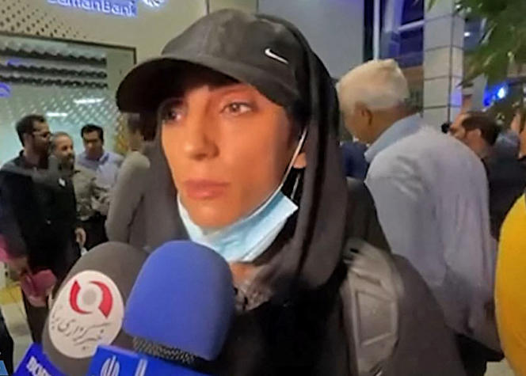Cette image, issue d’une vidéo fournie par la chaîne d’Etat iranienne IRIB le 19 octobre 2022, montre Elnaz Rekabi lors d’une interview à son arrivée à l’aéroport Imam-Khomeini de Téhéran, où la sportive a été accueillie en héroïne par des dizaines de supporteurs. - / AFP
Vêtue d’un blouson à capuche noir et d’une casquette de baseball, Elnaz Rekabi a été accueillie dans le terminal par ses proches, avant de s’adresser aux médias. « En raison du climat qui régnait pendant les finales de la compétition et du fait que j’ai été appelée à prendre le départ quand je ne m’y attendais pas, je me suis retrouvée emmêlée dans mon équipement technique (…). A cause de cela je n’ai pas fait attention au foulard que j’aurais dû porter », a-t-elle raconté.
« Je suis rentrée en paix en Iran, en parfaite santé et selon le programme prévu. Je présente mes excuses au peuple iranien pour les tensions créées », a-t-elle déclaré, ajoutant ne pas avoir « l’intention de dire au revoir à l’équipe nationale ».
Lire aussi : Article réservé à nos abonnés En Iran, la prise de conscience de la jeunesse : « C’est une génération qui n’accepte pas facilement ce qu’on lui dicte »
Le Monde avec AP et AFP

